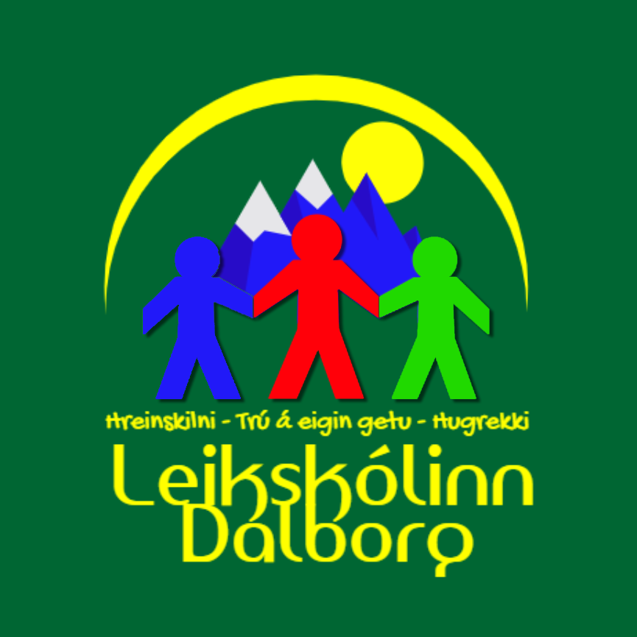

Ársáætlun Dalborgar
2025- 2026

Efnisyfirlit
Inngangur 3
Námskrá og stefna Dalborgar 5
Sérkennsla og skólaþjónusta 5
Skólaárið 2024 -2025 6
Áherslur í kennslu 2025 -2026 7
Innra mat 11
Nefndir og ráð 11
Foreldrasamstarf 12

Inngangur
Ársáætlun þessi inniheldur það helsta af því starfi sem áætlað er í leikskólanum Dalborg 2025-2026. Upplýsingar um starfið í Dalborg er að finna í námskrá skólans. Námskrána og aðrar upplýsingar um skólastarfið er að finna á heimasíðu skólans: http://www.dalborg.leikskolinn.is
Ársáætlun leikskólans á að liggja fyrir í september ár hvert. Áætlun þessi er til að skerpa á þeim áherslum sem komandi skólaár felur í sér. Áætlunin skal höfð til hliðsjónar en má ekki vera svo stíf að frjálsræði og uppgötvunarnám nemenda bíði hnekki.

September 2025.
Þórdís Mjöll Benediktsdóttir

Hagnýtar upplýsingar
Rekstraraðili er sveitafélagið Fjarðabyggð kt. 470698-2099, Hafnargötu 2
730 Fjarðabyggð, Sími: 470-9000

Leikskólinn Dalborg, Dalbraut 6, 735 Eskifjörður, Sími: 476-1341
Netfang: dalborg@skolar.fjardabyggd.is
Vefsíða leikskólans: www.dalborg.leikskolinn.is
Opnunartími 7:30-16:30
Fjöldi starfsmanna í húsinu eru tuttugu í u.þ.b. 16 stöðgildum, þar af eru tveir í eldhúsi. Kennarar og leiðbeinendur í beinu starfi með börnum eru fimmtán, og önnur störf eru leikskólastjóri, aðstoðarleikskólastjórinn og sérkennslustjóri. Við erum með um það bil 9 starfsmenn í Kennarasambandi Íslands og tíu starfsmenn í AFL starfgreinasambandinu og FOSA.
Áætlaður fjöldi barna 1. desember er um það bil 47 börn, tvítyngd börn verða átta, sem er um 17% nemenda skólans.

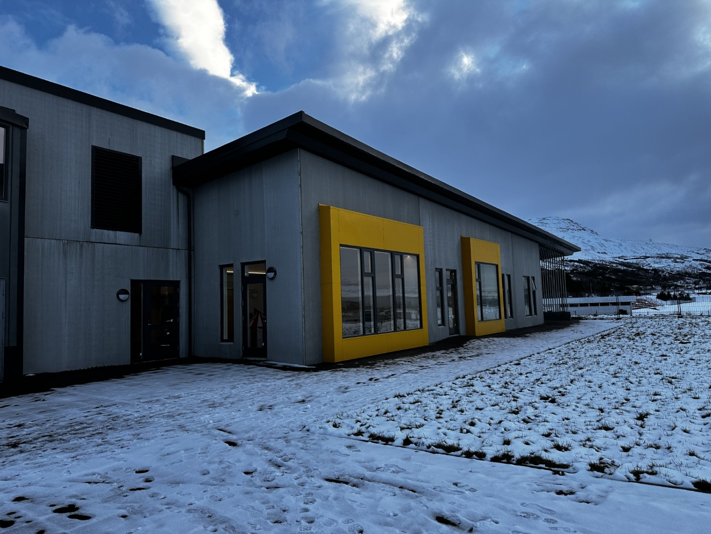
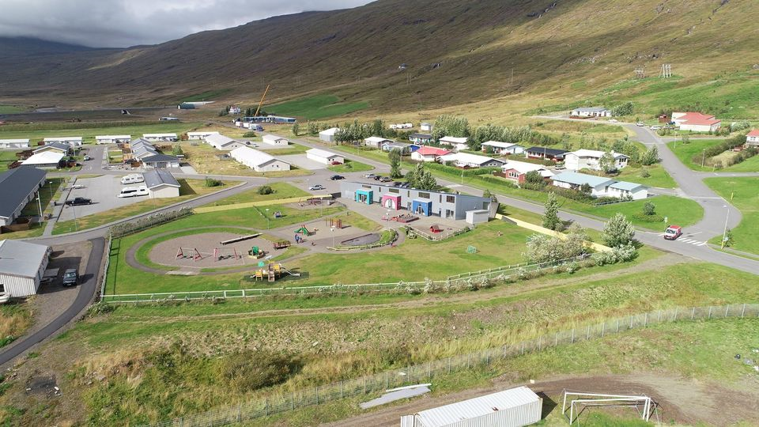

Námskrá og stefna Dalborgar
Námskráin er á heimasíðu skólans: www.dalborg.leikskolinn.is og foreldra fá afhentar reglur leikskóla í Fjarðabyggð ásamt bæklingnum "Velkominn í leikskólann" þar sem koma fram allar hagnýtar upplýsingar um Dalborg og starf leikskólans.

Stefna leikskólans endurspeglast í einkunnarorðum skólans sem eru:
Hreinskilni, hugrekki og trú á eigin getu.
Við viljum að nemendur sem útskrifast frá okkur:
- hafi hugrekki til að takast á við þau verkefni sem bíða þeirra eftir skólagöngu í Dalborg.
- hafi tileinkað sér hreinskiptni í samskiptum við aðra.
- hafi öðlast sjálfstraust og vilja til að auka getu sína.
Í leikskólanum er unnið út frá hugmyndafræði Howards Gardner og John Dewey, þar sem byggt er á þeirri trú að börnin læri í gegnum eigin reynslu og að allir geti eitthvað en enginn geti allt. Að þekkja styrk sinn er mikilvægara en að þekkja vanmátt sinn og því er nauðsynlegt að hver nemandi fái tækifæri til að efla sig í skólanum. Frjáls leikur skipar hér stóran sess og efniviður fjölbreyttur. Listsköpun og skráning eru stór þáttur í starfi skólans. Þeir þættir sem John Dewey leggur mesta áherslu á, er að virkja athafnaþörf barnsins og vekja áhuga þess. Barnið lærir af eigin reynslu og eigin virkni og áhuga en persónuleg reynsla barnsins er forsenda þess að það fái skilning á umhverfi sínu. Mikilvægt er að skapa lifandi tengsl milli skóla og samfélags. Það á ekki að vera munur á hvað eða hvernig lært er í skólum eða utan þeirra því þessir heimar eiga að nálgast hvor annan. Dewey leggur jafnframt áherslu á að börn læri að vinna í félagslegri heild þar sem þau þroska sjálfsvitund og skilning.
Í Fjarðabyggð er unnið með sameiginlega uppeldisstefnu en það er Uppbyggingarstefnan og ART. Við skólann starfa tveir kennarar með ART-réttindi. ART þjálfar nemendur í félagsþroska, siðferðisvitund og sjálfsstjórn.
Einnig er sameiginleg stefna Snemmtæk íhlutun með áherslu á málþroska og læsi. Snemmtæk íhlutun byggir á því að hægt er að móta taugakerfi barna fyrstu árin og með markvissum vinnubrögðum hægt að hafa jákvæð áhrif á þroska, hegðun og færni barnanna.

Sérkennsla og skólaþjónusta
Guðrún Rúnarsdóttir er sérkennslustjóri og sér um skipulagningu sérkennslumála, samskipti við foreldra og sérfræðinga. Talmeinafræðingur og sálfræðingar koma eftir þörfum. Samstarf er við félagsmálastjóra vegna velferðar barna. Skóla- og velferðarþjónustu er ætlað að vinna á grundvelli heildarsýnar í málefnum einstaklinga og fjölskyldna og að stuðla að sjálfbærni skóla og stofnanna aðildarsveitarfélaga þar sem áhersla er lögð á mikilvægi snemmtækrar íhlutunar, fræðslu, forvarna og á þverfaglegt samstarf.
Þann 1. janúar 2022 tóku í gildi ný lög um samþættingu þjónustu í þágu farsældar barna. Meginmarkmið laganna er að búa til umgjörð sem stuðlar að því að börn og foreldrar sem á þurfa að halda hafi aðgang að samþættri þjónustu við hæfi án hindrana. Farsældarþjónusta tekur til allra kerfa sem veita börnum þjónustu, hvort sem hún er veitt á vettvangi ríkis eða sveitarfélaga. Þjónustan er veitt á þremur þjónustustigum:

Farsældarlögin boða breytingar í þjónustu við börn og fjölskyldur. Þeir sem koma að þjónustu við barn á einn eða annan hátt, eiga að fylgjast með velferð og farsæld barnsins, meta þörf þess fyrir þjónustu og bregðast við á skilvirkan hátt um leið og þörf krefur. Þessum aðilum ber að hafa samráð sín á milli með það að markmiði að þjónustan sé samfelld og samþætt, þ.e.a.s. að allir séu að vinna saman og að sameiginlegum markmiðum til að tryggja farsæld og velferð barns.
Í leikskólanum Dalborg hefur Guðrún sérkennslustjóri verið helsti tengiliður farsældar með Helenu Rós og Þórdísi Mjöll leikskólastjórnendum til aðstoðar.

Skólaárið 2024 -2025
Skólaárið 2025-2026 var að mörgu leyti tími breytinga og ákveðins uppgjörs fyrir komandi skólaár. Um sumarið lokuðum við Snillingadeild í síðasta skiptið eftir 12 ára veru í Eskifjarðarskóla. Þetta ár út á Snillingadeild var erfitt þar sem barnahópurinn var stór og krefjandi en þó alveg yndislegur líka. Það komu upp veikindi á deildarstjóra, breytingar á starfshóp og ýmislegt fleira. Við í stjórnendateyminu fengum góða staðfestingu á nauðsyn þess að sameina leikskólann undir einn hatt.
Farið var í gjaldskrábreytingar á árinu þar sem helsta breytingin var á fyrirkomulagi skráningardaga, þeim var fjölgað ásamt því að ákveðið gjald er sett fyrir hvern skráningardag. Farið var í þessar aðgerðir til að mæta Betri vinnutíma starfsfólks sem og auknum undirbúning. Í Dalborg hefur myndast ákveðin menning að margir starfsmenn völdu að fara í fullu vinnutímastyttingu, það er almenn ánægja með það og hefur gengið ágætlega en þó er vonin að gjaldskrábreytingarnar muni létta á starfinu til að koma til móts við þær áskoranir sem fylgja Betri vinnutíma. Tíminn mun þó leiða í ljós hvaða áhrif þessar breytingar hafa á leikskólastarfið.
Annað sem lögð var áhersla á var að fækka viðburðum á skóladagatali Dalborgar við tókum út alla hamingjudaga en lögðum því meiri áherslu á að taka þátt í samfélagslegum viðburðum eins og Dagar myrkurs, Öskudagurinn, Þorrablót og ýmislegt fleira. Það voru skiptar skoðanir á meðal starfsfólks og foreldra á fjölda viðburða. Sumir söknuðu þess að hafa fleira á dagatalinu en aðrir fundu fyrir að ákveðnum létti á starfinu. Meiri tími gæfist í verkefna vinnu með börnunum.
Sex starfsdagar voru á árinu, tveir af þeim fóru í deildarfundi, starfsmenn deilda hittust á reglulegum fundum yfir skólaárið til að fara yfir málefni hverra deildar fyrir sig og undirbúa starfið. Í ágúst var starfsdagur sem var nýttur til að undirbúa skólaárið 2024-2025. Farið var yfir Lubba námsefnið, lögð drög að verkefnum í Uppeldi til ábyrgðar og ýmsilegt fleira. Í október tókum við síðan tvo starfsdaga í röð þar sem leikskólar í Fjarðabyggð voru með sameiginleg námskeið í Uppeldi til ábyrgðar. Eitt námskeiðið var byrjendanámskeið fyrir nýtt starfsfólk hjá Elínu og Fanney og annað námskeið var framhaldsnámskeið með Rebecca Gray frá Kanada. Í júní vorum við síðan með starfsdag sem fór í vinnu innanhús ásamt því að starfsfólk fór á upprifjunarnámskeið á skyndihjálp og námskeið hjá Barna- og fjölskyldustofu sem ber heitið Kynferðisofbeldi og kynferðisleg hegðun barna og unglinga 2-6 ára.
Heimasíðan – bættum við upplýsingum um uppeldi til ábyrgðar og Lubba en vantar enn að bæta upplýsingum um farsæld barna.

Áherslur í kennslu 2025 -2026
Á skólaárinu verður aðaláherslan á flutning yfir í viðbyggingu leikskólans. Við færum tvær yngri deildarnar í nýja ásamt því að skrifstofur stjórnenda færast og kaffistofa starfsmanna. Við ætlum því að nýta árið í að skoða möguleika á hvernig við viljum nýta gömlu rýmin, og koma viðbyggingunni í notkun.
Við ætlum að nýta tækifærið og breyta nöfnunum á deildum Dalborgar og tengja ekki deildarnar áfram við liti. Í vor var kallað eftir hugmyndum frá starfsfólki á nöfnum sem annað hvort endaði á -dalur eða -borg. Við völdum síðan fimm nöfn með hvorri endingu og héldum nafnasamkeppni. Nöfnin voru Hólmaborg, Selaborg, Hrafnaborg, Krílaborg og Refaborg annarsvegar og kríudalur, Spóadalur, Lóudalur, Krummadalur og Rjúpnadalur. Eftir að samkeppninni lauk var niðurstaðan að -borg fékk vinninginn með 62% atkvæða. Skólaárið verður nýtt í að breyta heimasíðu, skólanámskrá, starfsáætlun og fleira.
Við ákváðum að halda áfram að vinna með uppeldi til ábyrgðar þetta skóla ár til að festa það betur í sessi. Einnig gerðum við breytingar á fjölda deilda og einn deildarstjórinn tók að sér að vera verkefnastjóri yfir útikennslu. Það verða tvær deildar í nýju viðbyggingunni sem eru hannaðar með yngri börnin í huga. Á yngstu deildinni byrjum við með 10 börn og 3 starfsmenn, á næstu deild verða 16 börn og 3 starfsmenn. Í gömlu byggingunni ætlum við að leggja niður bláu deildina (Refaborg) í bili og græna deildin verður þriðja deildin en þar verða 21 barn og 5 starfsmenn, sú deild mun heita Hólmaborg. Á þeirri deild eru tvö stuðningsbörn. Rauða deildin (Hrafnborg) verður nýtt fyrir skólahóp og til að dreifa álaginu á Hólmaborg
Markmiðið er að fara í framkvæmdir á eldri byggingu sumarið 2026. Við munum því þurfa að þjappa okkur á hinar deildarnar á meðan verið er að taka eldra húsnæði í gegn,
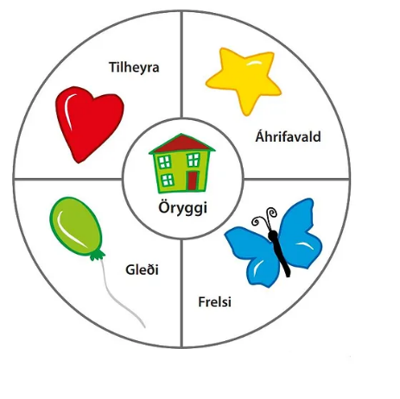
  - Uppeldi til ábyrgðar
Hugmyndafræði Uppeldis til ábyrgðar byggist á því að barnið geti tekið sjálfstæðar og siðferðilegar ákvarðanir varðandi eigin hegðun þegar það er laust undan skömmum, hótunum, sektarkennd eða væntingum og loforðum um umbun. Markmiðið er að styrkja barnið í að vera það sem það vill vera með hliðsjón af eigin sannfæringu frekar en að stjórnast út frá geðþótta annarra. Vinnuaðferðunum er einnig ætlað að styðja starfsmenn leikskólans við að móta sér skýra stefnu varðandi samskipti og agamál. Lögð er áhersla á að starfsmenn leikskólans sameinist um skýrar reglur um óásættanlega hegðun og þrói samstilltar leiðir til að fylgja þeim eftir. Skýr mörk skapa það öryggi og traust sem er nauðsynlegt skólasamfélaginu. Að framfylgja ófrávíkjanlegum reglum er því hvorki hugsað sem refsing né skilyrðing til að hræða menn til hlýðni við reglur, heldur er það yfirlýsing um að leiðin sem barnið valdi sé óásættanleg og að það þurfi að finna betri leið. Í framhaldi af því eru barninu sköpuð tækifæri til að læra af mistökum sínum og það aðstoðað við að finna betri leiðir og byggja þannig upp sinn innri styrk.
  - Útispjöldin
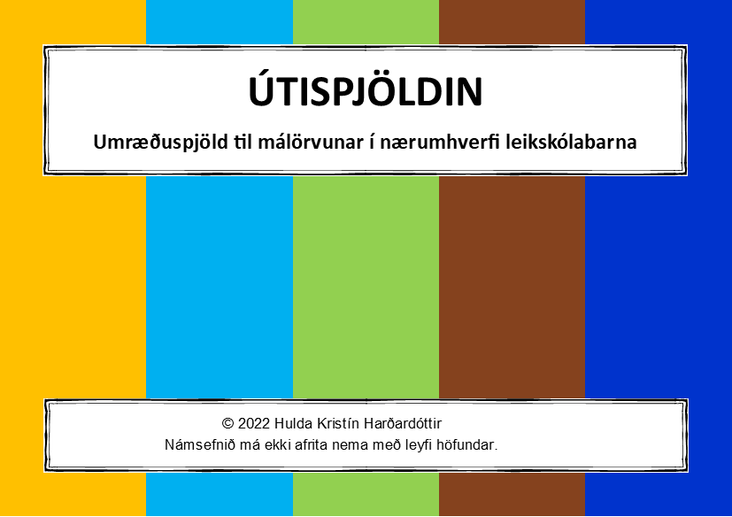
Útispjöldin eru sett upp þannig að öðru megin er mynd af fyrirbæri og hinu megin er fyrirbærið útskýrt, t.d. er á einu spjaldi mynd af kónguló öðru megin og hinu megin er fjallað um kóngulær. Markmið Útispjaldanna er tvíþætt, annars vegar að læra af og um nærumhverfið og hins vegar að ýta undir orðaforða og skilning barna á orðum og hugtökum sem tengjast nærumhverfinu. Með því að vera úti í nærumhverfinu þegar orð eru kynnt fyrir börnum þá er auðveldara fyrir þau að festa orðin í minninu.
Markmið okkar í Dalborg er að efla þekkingu barna á orðaforða tengdum nærumhverfinu, t.d. þungskýjað, léttskýjað, alskýjað, til þess að þau getið tjáð sig á fjölbreyttan hátt um umhverfi sitt.

  - Lubbi finnur málbein
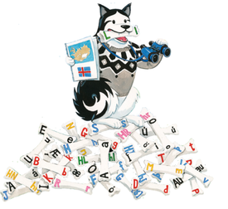
Við vinnum markvisst með fjárhundinn Lubba og bókina Lubbi finnur málbein eftir talmeinafræðingarna Þóru Másdóttur og Eyrúnu Ísfold Gísladóttur. Í bókinni eru öll íslensku málhljóðin kynnt með stuttri sögu og skemmtilegri vísu eftir Þórarin Eldjárn og unnið með í þeirri röð sem börn tileinka sér þau í íslensku máli. Lubbi er íslenskur fjárhundur sem langar mikið til að læra að tala. En þá þarf hann að læra öll íslensku málhljóðin sem birtast í bókinni lítandi út eins og bein, því Lubba finnst best að naga bein. Þegar Lubbi hefur lært öll málhljóðin losnar um málbeinið hans og hann getur leyst frá skjóðunni og hefur eflaust frá mörgu að segja.

Málörvun og læsi
Skipulagðir málörvunartímar eru á elstu deildunum, söngfundir eru á hverjum degi og auk þess er málörvun samofin öllu starfi skólans. Málörvun gengur út á að byggja upp orðaforða og ýta undir hlustun barna. Málörvun getur farið fram hvar sem er og hvenær sem er, t.d. með lestri bóka og verkefnum tengdum þeim. Kennarar eru meðvitaðir um að grípa tækifærin þegar þau gefast og gera umhverfi barnanna lestrar hvetjandi.

Sköpun og menning
Listastarf fer fram inn á deildum. Börnin vinna mikið með endurnýtanlegan efnivið og búa til margskonar listaverk. Það eina sem setur okkur takmörk er hugmyndaflugið.
Tónlist er samofin starfinu allan daginn. Á öllum deildum eru söngfundir á hverjum degi og þess á milli er hlustað á tónlist í leik og starfi. Á föstudögum er sameiginlegur söngfundur í Dalborg, þar eru sungin lög vikunnar, óskalög barnanna og afmælissöngur fyrir börnin sem áttu afmæli þá vikuna. Gefið er út mánaðardagatal fyrir hvern mánuð þar sem sett eru inn lög fyrir vikuna. Allar deildir æfa síðan lögin þá vikuna. Einnig hefur verið sett inn lag mánaðarins þar sem við kynnum nýtt lag fyrir börnunum í hverjum mánuði

Sjálfbærni og vísindi
Leikskólinn Dalborg er þáttakandi í verkefninu „Á grænni grein“. Tilgangur verkefnisins er að auka og styrkja umhverfismennt í skólum og stuðla þannig að þróun í átt að sjálfbærni.

Heilbrigði og vellíðan
Dalborg býr vel af nálægð við náttúruna og nærumhverfið. Auk þess er leikskólalóðin stór og býður upp á fjölbreyttan efnivið til frjáls leiks og hreyfingar. Mikil áhersla er lögð á útiveru og fara börnin a.m.k. út einu sinni á dag. Farið er með börnin í göngutúra og vettvangsferðir. Heilsudagar hafa einnig fest sig í sess í Dalborg þar sem einu sinni á önn er lögð aukin áhersla á hvers kyns hreyfingu og hollan og góðan mat. Í samstarfi við íþróttafélagið Austra er fylgt þeim börnum sem skráð eru í fótbolta á æfingu á leikskólatíma.

Lýðræði og jafnrétti í leikskólastarfi
Leikskólinn er vettvangur þar sem leggja skal áherslu á lýðræðislegt samfélag þar sem kennarar, börn og foreldrar eru samstarfsaðilar. Leggja á áherslu á að börn beri virðingu og umhyggju fyrir sér og öðrum og þrói með sér samkennd, tillitssemi, umburðarlyndi og vináttu. Efla á frumkvæði og sjálfstæði barna með því að hvetja þau í að taka ákvarðanir sem varða líf þeirra eftir því sem aldur og þroski leyfa. Virða skal rétt allra óháð aldri, kyni, fötlun, búsetu, litarhætti, skoðunum, menningu, stétt, trú, tungumáli, ætterni eða þjóðerni.
Í leikskólanum Dalborg vinnum við að lýðræði og jafnrétti með því að:
- bera virðingu fyrir börnunum, þeirra skoðunum, hugmyndum, uppruna og hefðum
- ýta undir forvitni barnanna með því að spyrja þau opinna spurninga í leik og starfi
- vera sveigjanleg og breyta skipulagi eftir þörfum barnanna
- útfæra starfið þannig að börnin fái að gera sem mest sjálf
- gefa börnunum val um verkefni og efnivið
- sitja hjá börnunum í leik og starfi, hlusta á þau og tala við þau
- vera góð fyrirmynd

Innra mat
Skólaárið 2025-2026 leggjum við áherslu á endurmat og símat og reynum að bregðast strax við því sem mögulegt er.
- September/ október: Hljóm-2 lagt fyrir Snillingana, EFI-2 lagt fyrir þá sem eru komnir með aldur. Kynningafundir foreldra eða örviðtöl við þá.
- Janúar: Hljóm-2 lagt fyrir þá nemendur sem þess þurfa, broskarlamat Snillingadeildar
- Febrúar: Starfsmannasamtöl og skólapúlsinn
- Mars: starfsmannakönnun.
- Maí: Broskarlamat Snillingadeildar
- Júní - ágúst: Drög lögð að ársáætlun næsta skólaárs unnin og skilað.

Nefndir og ráð
Öryggistrúnaðarmaður og eldvarnarfulltrúi sjá um öryggismál skólans. Fer yfir neyðaráætlanir og kynnir fyrir starfsmönnum og nemendum. Fylgir eftir áfallaáætlun skólans ef áföll verða í nemenda- eða starfsmannahópi og/eða umhverfi skólans. Leikskólastjóri, aðstoðarleikskólastjóri og deildarstjórar eru í áfallaráði Dalborgar.
Starfsmannasjóður: Díana Margrét
Gjafasjóður: Þórdís Mjöll
Trúnaðarmaður AFLS: Daria Richardson
Trúnaðarmaður FL/FLS/KI – Díana Margrét Símonardóttir

  - Starfs- og skipulagsdagar
Eru sex í ár.
26. september er sameiginlegur starfsdagur leikskólanna í Fjarðabyggð.
11. nóvember Námskeið í farsæld barna hjá félagsþjónustu Fjarðabyggðar, fyrirlestur um fín- og grófhreyfingar leikskólabarna
2. janúar Deildarfundir og innra mat.
11. febrúar Námskeið og kennsla á notkun slökkvitækja.
15. maí fyrirhuguð námsferð starfsmanna.
8. júní síðasti starfsdagur skólaársins og dagurinn nýttur innanhús í að ganga frá listaverkum, bók barnsins og ýmislegt fleira.

Foreldrasamstarf
Við leggjum áherslu á gott og öflugt samstarf við foreldra. Innleiðing á Karellen hefur aukið upplýsingastreymi til foreldra og einnig frá þeim. Áfram er unnið með dagleg skilaboð, töfluskrif, tölvupósta, fréttir á heimasíðu og mánaðarplön.
Foreldrakaffi/opið hús: karla- og konukaffi í tengslum við bóndadag og konudag.
Foreldrasamtöl: Foreldra samtölin eru tekin í afmælismánuði barnanna. Þar er farið yfir þroska barns, líðan og fleira er snertir skólagöngu barnsins. Önnur viðtöl eru tekin eftir því sem foreldrar eða kennarar óska.
